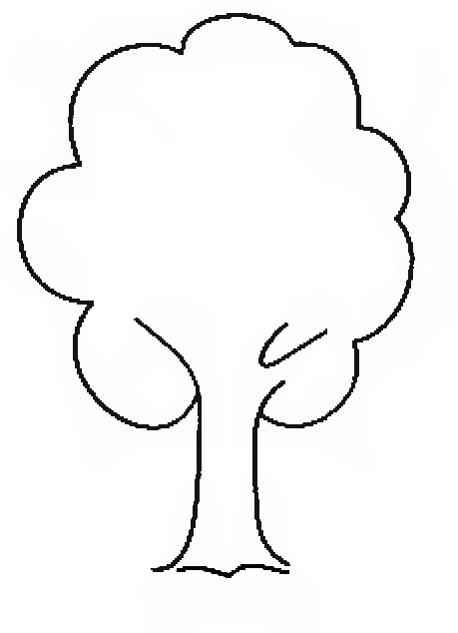С моего цветка берёт
Пчелка самый вкусный мед
А меня все ж обижают –
Шкуру тонкую сдирают…
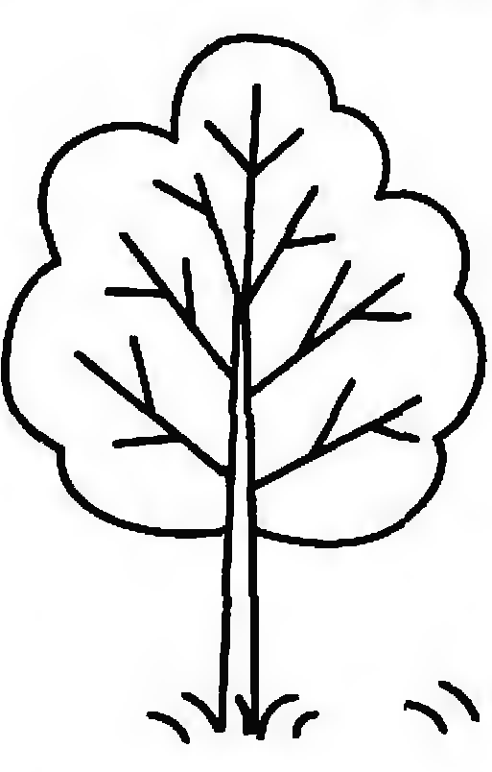В сенокос – горька
А в мороз – сладка
Что за ягодка?..

Что за дерево стоит
Ветра нет, а лист дрожит…

Есть у родственницы елки
Неколючие иголки.
Но, в отличие от елки
Опадают те иголки…
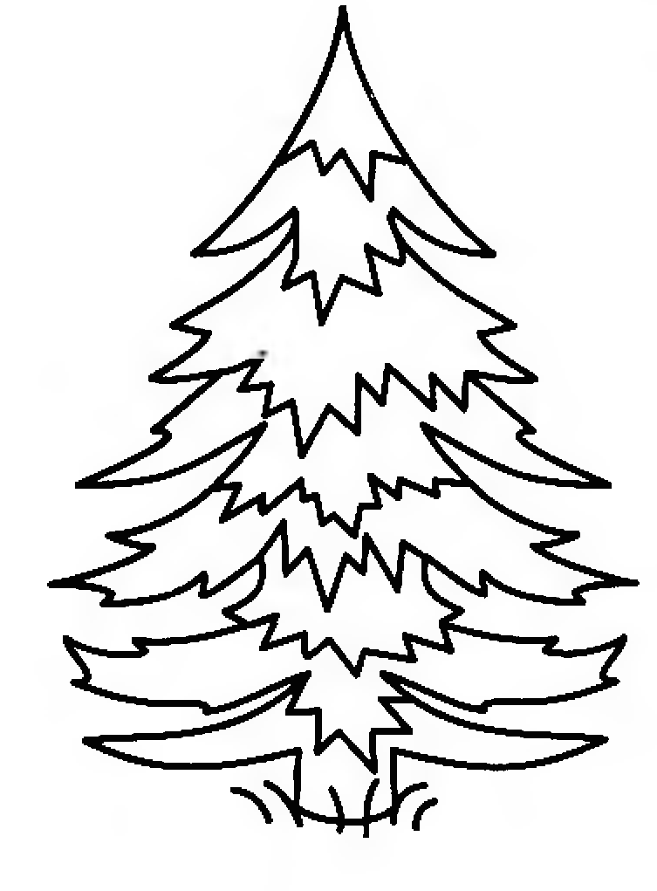Что же это за девица?
Ни швея, ни мастерица.
Ничего себе не шьёт,
А в иголках круглый год?..

В золотой клубочек
Спрятался дубочек…
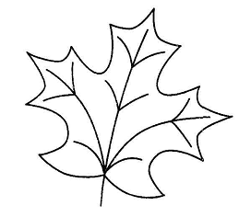Падают с ветки
Золотые монетки…
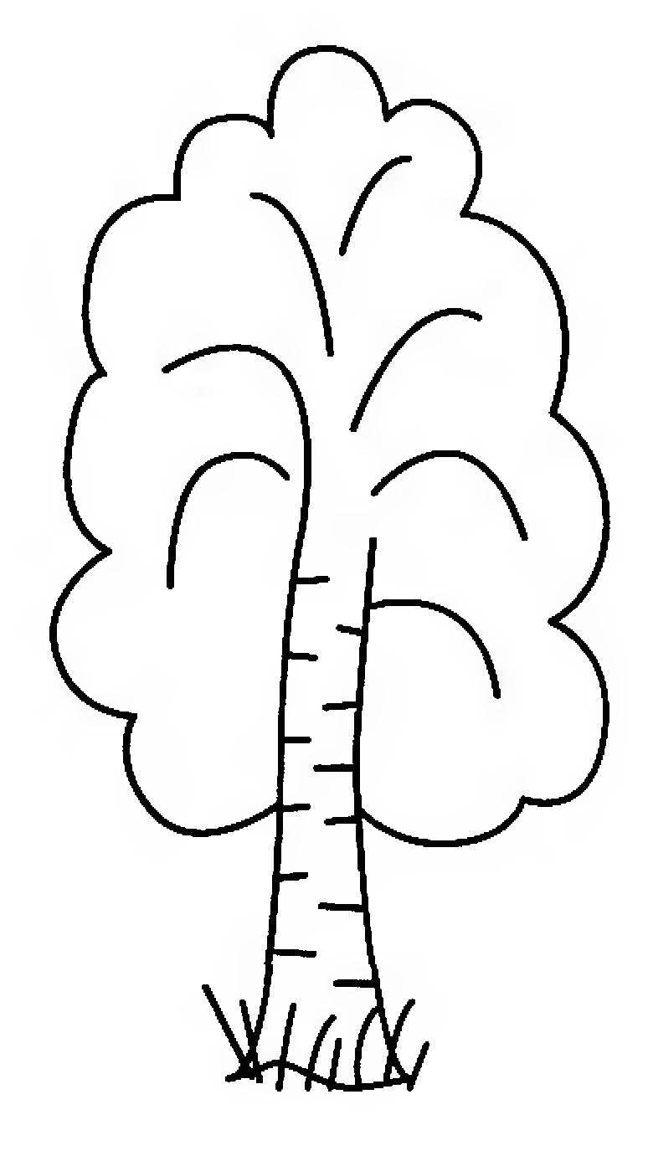Не заботясь о погоде,
В сарафане белом ходит,
А в один из тёплых дней
Май серёжки дарит ей…
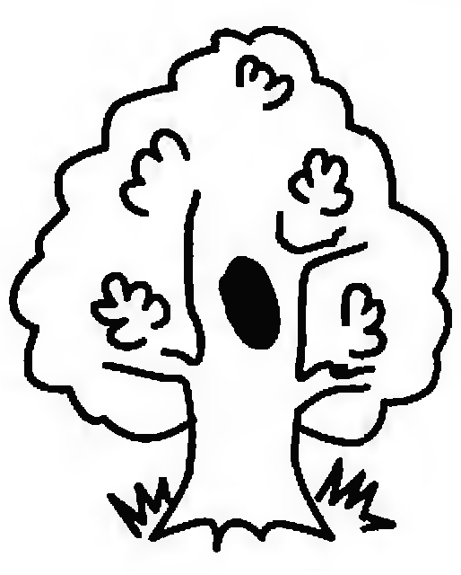Я из крошки – бочки вылез,
Корешки пустил и вырос,
Стал высок я и могуч,
Не боюсь ни гроз, ни туч.
Я кормлю свиней и белок –
Ничего, что плод мой мелок.

Кудри в речку опустила
И о чём – то загрустила.
А о чём она грустит,
Никому не говорит…

На ветках
Плотные комочки,
В них дремлют клейкие
Листочки…

Меня в лесу оставили,
Весь век торчать заставили.
В ушанке заячьей – зимой,
А летом с бритой головой…

Закрепите с детьми образные выражения

Ель, сосна – вечнозелёная
Берёза - белоствольная
Дуб - могучий
Ива - плакучая

Нам в дождь и в зной
Поможет друг
Зелёный и хороший –
Протянет нам
Десятки рук
И тысячи ладошек.

Деревья нам жизнь украшают,
Названья их дети пусть знают.
К деревьям относятся СОСНЫ и ЕЛИ,
БЕРЁЗЫ, ДУБЫ, ТОПОЛЯ…
Скажи, что еще мы назвать не успели?
Еще чем богата земля?
ТОПОЛЬ строен и высок,
У ИВЫ узенький листок.
А ДУБ развесист и могуч,
Он не страшится ветра, туч!
Иголочки у ЛИСТВЕННИЦЫ нежной
Появятся лишь к солнечной весне,
Они зимы не любят белоснежной –
Желтеют, осыпаются к зиме.
Длинные иголки у СОСНЫ
Зелёные всю зиму до весны,
У ЁЛКИ же иголки очень колки,
И коротки иголочки у ёлки.
Белый ствол у БЕРЁЗКИ
В чёрных крапинках весь.
Так наряден и светел
Наш берёзовый лес!

Ели
Ели на опушке –
До небес макушки –
Слушают, молчат.
Смотрят на внучат.
А внучата – ёлочки,
Тонкие иголочки –
У лесных ворот
Водят хоровод.
(И. Токмакова)

Береза
У красы – березки
Платье серебрится.
У красы березки
Зелены косицы.
Со двора к березке
Выскочили козы.
Стали грызть березку,
А березка – в слезы.
Защищать березку
Стали мы гурьбою,
Чтоб краса березка
Выросла большою.
(П. Воронько)

Рябина
Красненькую ягодку
Мне дала рябина.
Думал я, что сладкую,
А она – как хина.
То ли эта ягодка
Просто не дозрела,
То ль рябина хитрая
Подшутить хотела.

Осинка
Зябнет осинка,
Дрожит на ветру,
Стынет на солнышке,
Мёрзнет в жару…
Дайте осинке
Пальто и ботинки –
Надо погреться
Бедной осинке.
(И. Токмакова)

Сосны
Сосны до неба хотят дорасти,
Небо ветвями хотят подмести,
Чтобы в течение года,
Ясной стояла погода.
(И. Токмакова)

Ива
Возле речки у обрыва
Плачет ива, плачет ива.
Может, ей кого – то жалко?
Может, ей на солнце жарко?
Может, ветер шаловливый
За косичку дернул иву?
Может, ива хочет пить?
Может, нам пойти спросить?
(И. Токмакова)

Возле нашего крыльца
Посадили деревца:
Вера – вербу
Ясень – Вася.
Слава – сливу
Клава – клён.
Ты работал – оставайся,
Ты ленился – выйди вон!

Верба
Под соснами – проталинки.
Там снег растаял первым.
А сколько зайцев маленьких
Сидят на ветках вербы!
Они не сходят вниз:
Они боятся лис?
(И. Токмакова)

Тополиный пух
Над калиной, над малиной
Пух летает тополиный.
Клены, пихты, ивы, ели,
Дуб и пихта побелели.

Лиственный лес, хвойный лес, смешанный лес.

Лист берёзы – берёзовый, есть серёжки
Лист ивы – ивовый, есть серёжки
Лист клёна – кленовый, есть семена (вертолётики)
Лист рябины – рябиновый, есть ягоды
Лист осины – осиновый
Лист ясеня – ясеневый, есть семена
Лист дуба – дубовый, есть плоды (жёлуди)
Лист каштана – каштановый, есть плоды – каштаны
Лист ольхи – ольховый, есть серёжки и плоды - шишки
Лист сосны, ели и лиственницы – хвоя, плоды – шишки (еловые, сосновые, лиственничные)

У дерева есть: корни, ствол, ветки, почки, листья, сучья, крона, цветы, плоды, семена.

